
PREFEITURA DA CIDADE DE CABO FRIO
Região dos Lagos - Estado do Rio de Janeiro
SECRETARIA MUNICIPAL ADMINISTRAÇÃO COORDENADORIA GERAL DE GESTÃO INSTITUCIONAL

AVISO DE REMARCAÇÃO DE LICITAÇÃO

TOMADA DE PREÇOS 006/2023

Processo nº 19723/2023

SECRETARIA MUNICIPAL DE OBRAS E SERVIÇOS PÚBLICOS – SEMOSP–

A Coordenadoria Geral de Gestão institucional da Prefeitura Municipal de Cabo Frio, através do Presidente da Comissão de Licitação, nomeado pela Portaria nº 4.188 de 27 de junho de 2022, comunica aos interessados que houve remarcação da data de sessão da Tomada de Preços 006/2023, inicialmente marcado no dia 19/06/2023 às 14 horas, ficando remarcada para 22/06/2023 às 13:00 horas, no Auditório da Prefeitura Municipal de Cabo Frio, no Endereço Praça Tiradentes, s/n – Centro – Cabo Frio/RJ, licitação na modalidade de Tomada de Preços, pelo tipo menor preço global, para contratação de empresa especializada na área de engenharia e arquitetura para prestação de serviços de elaboração de láudo técnico, Projeto Estrutural e obra da reforma do Deck da Praia do Forte.

Valor do Edital impresso: 02 (duas) resmas de papel A-4.

Maiores informações sobre o Edital, poderão ser obtidas e dirimidas das 10:00 às 16:00 horas, diariamente, exceto sábados, domingos e feriados, através do telefone nº (0xx22) 3199-9017 ou 3199-9018, ramal 255, por e-mail cogecol@cabofrio.rj.gov.br.

O Edital e seus anexos estão disponíveis no Portal da Transparência da Prefeitura Municipal de Cabo Frio:

https://transparencia.cabofrio.rj.gov.br/licitacaolista.php?id=1057

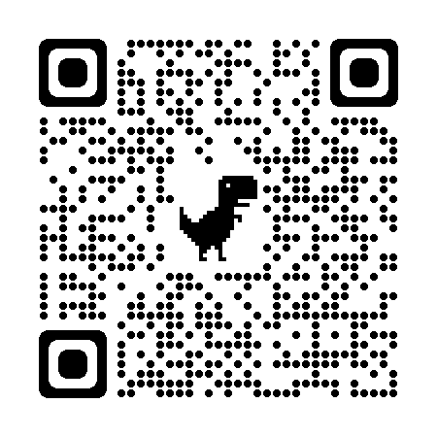

Cabo Frio/RJ, 06 de junho de 2023.

Presidente da
Comissão Permanente de Licitações

